Практическое занятие № 3

Тема: Составление программ ветвящейся структуры в IDE PyCharm Community.

Цель: закрепить усвоенные знания, понятия, алгоритмы, основные принципы составления программ, приобрести навыки составление программ ветвящейся структуры в IDE PyCharm Community.

Постановка задачи.
Проверить истинность высказывания: «Точка с координатами (x, y) лежит во второй или третьей координатной четверти».

Тип алгоритма: циклический.

Блок-схема алгоритма:
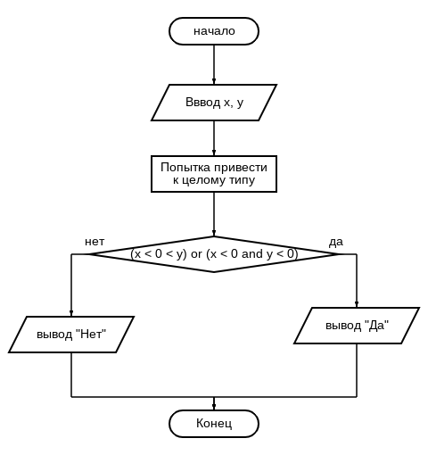
Текст программы:

x, y = input('Input number 1: '), input('Input number 2: ')
while type(x) != int: # обработка исключений
try:
x = int(x)
except ValueError:
print('Wrong input')
x = input('input number 1: ')
while type(y) != int:
try:
y = int(y)
except ValueError:
print('Wrong input')
y = input('input number 2: ')
print('Да' if x < 0 < y or x < 0 and y < 0 else 'Нет')

Протокол работы программы:

Input number 1: -3
Input number 2: 5
Да

Process finished with exit code 0

Вывод: закрепил усвоенные знания, понятия, алгоритмы, основные принципы составления программ, приобрёл навыки составление программ ветвящейся структуры в IDE PyCharm Community.

